Proiect didactic
Instituţia:
Data:
Clasa: a IV-a
Învăţător:
Disciplina: Limba şi literatura română
Numărul lecției din modul: 20/24; 21/24
Subiectul lecției: Înțelegerea și interpretarea celor citite în gând. Text-suport: Jocuri de Ana Blandiana.
Tipul lecției: lecție mixtă
Model constructivist: ERRE bazat pe etapele: Evocare. Realizarea sensului. Reflecție. Extindere.
Competențe specifice:
3. Receptarea textelor literare și nonliterare prin tehnici de lectură adecvate, dând dovadă de citire corectă, cursivă și expresivă
5. Aplicarea elementelor de construcție a comunicării în mesajele emise, manifestând tendințe de conduită autonomă
Unități de competențe | Obiective operaționale  La sfârșitul lecției elevul va fi capabil să: | Produse evaluate | Criterii de succes
3.1. Utilizarea eficientă a tehnicilor de lectură corectă, conştientă şi fluidă.  3.2. Extragerea informaţiilor  esenţiale și de detaliu dintr-un text citit.  5.1. Utilizarea adecvată a elementelor de construcție a comunicării studiate în exprimarea orală proprie.  5.3. Utilizarea formelor flexionare ale părților de vorbire în diferite contexte de comunicare orală și scrisă. | O1 - să creeze enunțuri utilizând cuvintele din  Fișier;  O2 - să identifice jocurile enumerate de autoare  în poezie;  O3 - să selecteze din text cuvintele ce se referă  la tema grădinii;  O4 - să realizeze Harta textului;  O5 - să grupeze versurile, expresiile din poezie  în imagini vizuale, sonore și dinamice;  O6 - să determine dacă enunțurile sunt adevărate  sau false;  O7 - să identifice cuvintele-rimă;  O8 - includă ortograma ne-am în enunțuri proprii. | P16. Textul* citit la prima vedere | 1. Citesc cursiv, fluent și conștient textul.  2. Articulez corect toate cuvintele.  3. Respect intonația impusă de conținut și de semnele de punctuație.
 |  | P40. Cuvinte cu ortogra-  me | 1. Identific ortograma/cuvântul ce conţine grupuri de litere.  2. Stabilesc regula de scriere corectă a cuvântului/ortogramei  3. Propun exemple similare.
Strategia de evaluare: Evaluare Criterială prin Descriptori
Tipul evaluării: evaluare formativă punctuală (P; P) și interactivă.
Modul evaluării:
- instrumental: fișă de autoevaluare/evaluare reciprocă a scrierii;
- noninstrumental: Aplauze, cuvinte de încurajare.
Metode de evaluare: observare sistematică, autoevaluarea, aprecieri verbale, evaluare reciprocă.
Tehnologia didactică a lecției:
Metode, procedee și tehnici | Forme de lucru | Mijloace instrucționale
demonstrația; lucrul cu imaginea; exercițiul; jocul; conversația; explicația; Discuția dirijată; descope-  rirea; lectura; Harta textului. | frontal, independent, lucrul în perechi, în grup, în echipe | Manual pag. 140, 141, fișe de lucru
Resurse:
Temporale: 45 minute.
Umane: __ elevi.
Spațiale: sala de clasă.
Referințe bibliografice:
1. Limba și literatura română, Mariana Marin, Tatiana Niculcea, Chișinău, Ed. Cartier educațional, 2020;
2. Curriculum național. Învățământ primar, aprobat la Consiliul Naţional pentru Curriculum (Ordinul Ministerului Educației, Culturii și Cercetării nr. 1124 din 20 iulie 2018). Chişinău.
3. Ghid de implementare a curriculumului pentru învățământul primar, aprobat la Consiliul Naţional pentru Curriculum (Ordinul Ministerului Educației, Culturii și Cercetării nr. 1124 din 20 iulie 2018).
4. Metodologia de evaluare criterială prin descriptori în învățământul primar, clasele I-IV, Chișinău, 2019.
Demersul didactic
Fazele  învățării | Obiective | Activitatea  învățătorului și a elevilor | Timp | Strategia didactică |  |  | Metode de  evaluare
 |  |  |  | Metode și  procedee | Mijloace de  instruire | Forme de  învățare | Metode de  evaluare
Evocarea |  | - Care sunt jocurile preferate ale copilăriei voastre?  (Telefonul fără fir, Cartoful fierbinte, Mima, Ghicește animalul, planta)  - Vă propun să ne jucăm de-a Telefonul fără fir. (Anexa 1) |  | Jocul Telefonul fără fir |  | Frontal  În echipe | Aprecieri  verbale
Realizarea  sensului | O1  O2  O3  O4  O5  O6  O7  O8 | Anunțarea subiectului, obiectivelor lecției.  Lucrul cu manualul, pag. 140-141.  - Numiți titlul și autorul textului.  - Ce cunoașteți despre autor?  Date biografice Ana Blandiana. (Anexa 2)  - Ce vă sugerează imaginea? Dar cuvintele-cheie?  Citirea multiplă a textului.  Citirea în gând.  Explicarea cuvintelor noi din Fișier.  lubeniță: pepene-verde, harbuz;  vrej: tulpină a unor plante agățătoare sau târâtoare;  a mișuna: a se mișca, a umbla în număr mare de colo până colo; a forfoti, a viermui, a se foi, a colcăi;  • fleți: de la nătăfleți.  - Creați enunțuri utilizând cuvintele din Fișier.  Citirea în lanț (câte un vers).  Lectură și explorare  • Cum vi se pare poezia? Argumentați.  • ciudată • obișnuită • tristă • plină de haz  • Citiți versurile care v-au impresionat cel mai mult.  • Ce fel de jocuri enumeră autoarea poeziei?  • Ce joc descris în poezie ați accepta să jucați?  • Ce fel de mistere puteți să descoperiți fiind căpșună?  Ex. 7  - Intitulați altfel poezia. Organizați un concurs pentru cel mai bun titlu.  Ex. 8  - Fiecare joc descris în poezie are un avantaj, încercați să-l găsiți.  Ex. 1  a) Selectați din text cuvintele ce se referă la tema grădinii.  b) Găsiți o cheie pentru a grupa șirul de cuvinte selectat (după o proprietate comună).  Ex. 2  - Grupați în perechi antonimele descoperite în șirul dat de cuvinte.  • ascunse • lucios • râs • mat • ivite • plâns  - Faceți analiza fonetică a acestor cuvinte (silabe, litere, sunete, vocale, consoane).  - Realizați Harta textului. (Anexa 3)  Lecția a II-a  - Vă propun să ne jucăm în jocul Am o călimară. (Anexa 1) Subiectul lecției: Versificația: Text-suport: Jocuri de Ana Blandiana.  Tainele cărții (29).  Reamintirea poeziei  - Grupați versurile, expresiile din poezie în imagini vizuale, sonore și dina-  mice (de mișcare).  Ex. 3  - Determinați dacă enunțurile sunt adevărate sau false.  Ex. 4  - Identificați cuvintele-rimă. Selectați cuvintele date în patru coloane.  Ex. 5  - Răspundeți la întrebarea De ce? adăugând-o următoarelor versuri:  Ex. 6  a) Explicați scrierea ortogramei ne-am în poezia dată.  b) Includeți ortograma ne-am într-un enunț propriu.  Exerciții aplicative cu ortogramele ne-am/neam. (Anexa 4)  Ex. 9  a) Identificați versurile în care există comparații. Ce sugerează aceste  comparații?  b) Transformați expresiile de mai jos în comparații, adăugând cuvintele  de comparație: aidoma, precum sau încât. |  | Explicația  Lectura  Conversația  Cercetarea  Descoperirea  Exercițiul  Discuția  dirijată  Harta  textului  Jocul Am o  călimară  Lectura  Explicația  Exercițiul | Manual  Portret autor  Manual  Fișe de lucru  Manual  Tablă, cretă  Fișe cu tabel  Fișe cu  ortograme | Frontal  Independent  Frontal  Frontal  În grup  În perechi  Frontal | Observarea sistematică  Aprecieri  verbale  Evaluare  reciprocă a răspunsurilor  Autoevaluare  Aplauze
  Imagini vizuale | Imagini sonore | Imagini dinamice
  Adjective | Verbe | Substantive | Alte părți de vorbire
  portocalii | le urnești | căpșunile | mea
  împărătești | juca | lunile
  lucioase |  | aleii
   |  | mătase
Reflecția |  | Ex. 10  - Pe baza poeziei, continuați enunțurile cu cel puțin patru cuvinte.  Am admirat momentul în care…  M-am bucurat când…  E frumos să vezi cum…  Mi-aș doris să…  M-a pus pe gânduri…  Mărturisesc că… |  | Conversația | Fișe de lucru | Independent  Frontal | Aprecieri  verbale
Extinde-  rea |  | Temă pentru acasă:  - De citit M. pag.140;  - Ex. 11 (a,b), M. pag. 141. (Anexa 5) |  |  | Agenda

Anexa 1
Condiții jocuri:
Telefonul stricat/Telefonul fără fir
Mai mulți copii se așază într-un șir (cu cât mai mulți copii, cu atât e mai interesant). Primul copil spune un cuvânt în șoaptă la urechea celui de lângă el. Acesta trebuie să îi transmită următorului și tot așa până la ultimul copil, care trebuie să rostească cuvântul înțeles. De multe ori, cuvântul inițial se transformă în cu totul altul și copiii se amuză. Jocul continuă atunci când ultimul copil îi ia locul primului.
Am o călimară
Copiii se așază în cerc. Mâna fiecăruia reprezintă o călimară. Un copil începe a număra: Am o călimară
Plină cu cerneală
Ce culoare are
Călimara ta?.
Copilul pe a cărui călimară s-a terminat întrebarea trebuie să spună o culoare care se regăsește pe îmbrăcămintea sa. Continuă numărătoarea cu întrebarea: Ai tu pe tine culoarea X?.
Copilul pe a cărui călimară a fost spusă culoarea trebuie să caute pe el culoarea cerută. Dacă are, atunci arată culoarea. Dacă nu are, este nevoit să retragă un deget. Câștigă cel care rămâne cu cele mai multe degete la mână.

Anexa 2
Informații Ana Blandiana
Ana Blandiana este numele literar al Otiliei-Valeria Rusan, fiica preotului ortodox Gheorghe Coman și a Otiliei Coman. S-a născut 25 martie 1942 la Timișoara. Este o scriitoare (autoare a 27 de cărți publicate în română și a 60 de volume apărute în 26 de limbi) și ziaristă.
În perioada 1963-1967 a urmat cursurile Facultății de Filologie din Cluj-Napoca, fiind licențiată în anul 1967. Studiile au fost continuate prin burse la Iowa University, U.S.A. (1973-1974), Heidelberg Universität (1991) și Berlin, D.A.A.D. (1993).
După debutul literar din revista Tribuna în anul 1959, poeta Ana Blandiana a fost supusă, de-a lungul anilor, la 3 interdicții de publicare: în 1959-1964, ca fiică a unui deținut politic; în anul 1985, pentru publicarea a patru poezii în revista Amfiteatru. După interdicție, poeziile au fost răspândite fiind scrise de mână; în perioada 1988-1989, pentru publicarea unei parodii a dictatorului sub forma unei poezii pentru copii.
De-a lungul anilor, a întreprins mai multe călătorii de documentare și de studiu în diverse țări din întreaga lume, ca invitată a unor universități, academii și organizații culturale, susținând lecturi publice și conferințe sau participând la reuniuni, congrese și festivaluri de poezie.
Literatură pentru copii
1986 Întâmplări din grădina mea, 1983 Alte întâmplări din grădina mea, 1988 Întâmplări de pe strada mea, 1998 Cartea Albă a lui Arpagic.
A realizat rubrici permanente în reviste și ziare:
Revista Amfiteatru (1967-1969), Contemporanul (1968-1974), România literară (1974-1992), Ziarul România Liberă (1997-2000).

Anexa 3
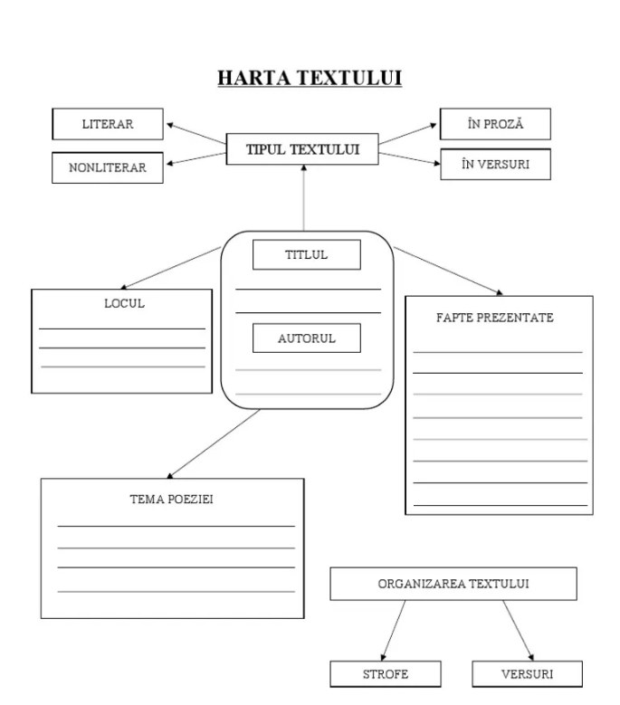
Anexa 4
Scrierea corectă a ortogramelor neam, ne-am
Ortograma neam se scrie legat (într-un cuvânt) când i se pot atribui următoarele sinonime: rudă, popor, naţiune, viţă, familie, specie, naționalitate, generaţie, origine.
Ortograma ne-am se scrie cu cratimă când după ne urmează o acţiune.
Exerciții aplicative
Completați spațiile libere cu neam sau ne-am:
a. _____pornit în excursie. b. Ne întâlnim cu un_____din Soroca.
c. Am un_____în Orhei. d. Ieri_____întâlnit cu învăţătoarea.
e. _____dus în ospeţie la un_____din Chişinău. f. ______îndreptat privirea către vulturul ce săgeta văzduhul.
g. Baiazid se lăuda că a cucerit_____după_____. h. Într-o zi de vară_____rostogolit prin iarba mătăsoasă.
i. În liniştea dimineţii_____pregătit uneltele pentru pescuit. j. Am privit un______de furnici care veneau spre muşuroi.
k. ______hotărât să citim despre un______al lumii antice.
Tăiați varianta greşită din enunţurile următoare:
a. Românii sunt un neam/ne-am de oameni ospitalieri.
b. Neam/Ne-am aşezat la umbra unui stejar rămuros.
c. Luna trecută neam/ne-am dus la teatru.
d. Unchiul Gheorghe este neam/ne-am cu nea Ion.

Anexa 5
Jocul Ineluș-vârtecuș
Tip de joc: Joc de mișcare și atenție
Număr de jucători: minim 6 copii
Reguli și desfășurare:
1. Copiii stau în cerc, cu mâinile împreunate, palmele închise ca niște „cuiburi”.
2. Un copil este desemnat purtătorul inelului (sau al unei mici pietricele, dacă nu se are un inel).
3. El/ea merge prin cerc și plimbă inelul pe la toți, făcând gestul de a-l lăsa în mâna fiecăruia, dar fără ca ceilalți să știe unde l-a lăsat cu adevărat.
4. La final, întreabă: Ineluș-vârtecuș, cine are inelul?
5. Copilul care ghicește corect iese la rândul lui să plimbe inelul. Dacă nu ghicește, îl mai plimbă același copil.
Beneficii educative:
• Dezvoltă atenția, observația, autocontrolul și abilitățile de socializare.

Jocul Podul de piatră
Tip de joc: Joc de mișcare și ritm
Număr de jucători: minim 6 copii
Versurile jocului:
Podul de piatră s-a dărâmat,
A venit apa și l-a luat,
Vom face altul pe râu în jos,
Altul mai trainic și mai frumos!
Reguli și desfășurare:
1. Doi copii se țin de mâini și formează un pod.
2. Ceilalți copii trec pe sub pod, în șir, în timp ce toți cântă versurile.
3. La finalul cântecului, cei doi coboară mâinile rapid, prinzând copilul care tocmai trecea pe sub pod.
4. Copilul capturat trebuie să aleagă în șoaptă între una dintre cele două opțiuni stabilite de cei doi copii care formează podul (ex: mere sau pere, soare sau lună, etc.)
5. La final, se formează două echipe, în funcție de alegerile făcute, iar jocul poate continua cu o întrecere între echipe.
Beneficii educative:
• Îmbunătățește ritmul, coordonarea și colaborarea.
• Încurajează spiritul de echipă și luarea de decizii.

